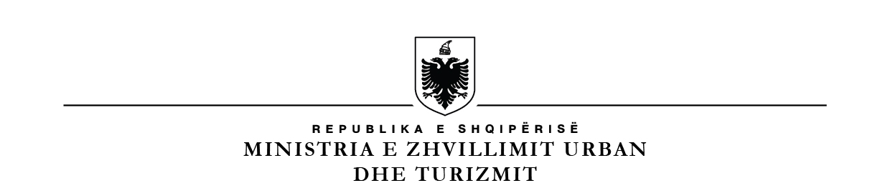
______________________________________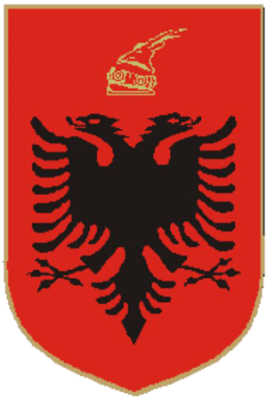______________________________

KUVENDI
SHËRBIMI I MARDHËNIEVE ME JASHTË

Nr.____Prot Tiranë më ,___.____2022

Lënda: Njoftim për pjesëmarrje në aktivitet

Drejtuar: Drejtorisë së Shërbimit Administrativ, Drejtores së Përgjithshme,
Znj. Etleva ZEQO

Për dijeni: Drejtorisë së Shërbimit të Trasportit

Në datat 28 – 30 mars 2022, në Prishtinë, një delegacion nga Komisioni për Politikën e Jashtme do të zhvillojë një vizitë zyrtare në Kuvendin e Kosovës.

Në këtë aktivitet nga Kuvendi i Shqipërisë do të marrë pjesë një delegacion i përbërë nga:

- Znj. Mimi Kodheli, Kryetare e Komisionit për Politikën e Jashtme
- Z. Tomor Alizoti, Zëvendëskryetar i Komisionit për Politikën e Jashtme
- Z. Etjen Xhafaj, Sekretar
- Z. Petro Koçi, Anëtar
- Z. Lavdrim Krashi, Anëtar
- Znj. Hatixhe Konomi, Anëtar
- Z. Kreshnik Çollaku, Anëtar
- Znj. Ina Jano, Këshilltare

Itinerari i udhëtimit për delegacionin do të jetë si më poshtë vijon:

- Nisja nga Tirana më 28 mars 2022, në mëngjes dhe mbërritja paradite

- Nisja nga Prishtina më 30 mars 2022, pasdite dhe mbërritja në Tiranë në darkë

Kuvendi i Shqipërisë do të mbulojë të gjitha shpenzimet;

- transportin në rrugë tokësore Tiranë – Prishtinë – Tiranë për të gjithë delegacionin;
- akomodimin në hotel,
- dietat ditore për të gjithë anëtarët e delegacionit;
- siguracionet shëndetësore;
- siguracionet e automjeteve;
- tarifën për kalimin në pikën kufitare
- shpenzimet për blerjen e një tufe me lule dhe një kurore me lule
- një dhuratë protokollare

Të jepet paradhënie 1200 Euro për delegacionin dhe 200 Euro për shoferin.

Bashkëlidhur po ju përcjellim të gjithë dokumentacionin në lidhje me këtë praktikë.

DREJTORE E PËRGJITHSHME

Irma PASHKJA

